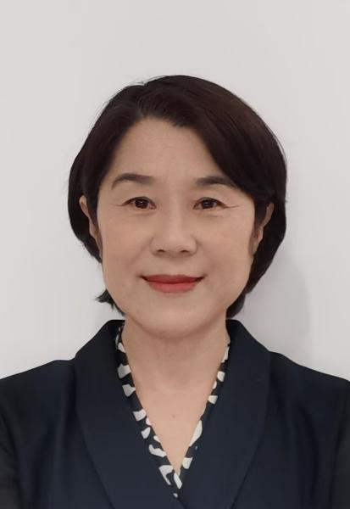

齐济，女，1964年，汉族，中共党员，大连民族大学生命科学学院化学工程系，教授。主要研究无机微纳米材料、化学合成技术、无机微纳米材料的改性与应用；获国家授权发明专利3项；在Ceramics International, Materials Research Bulletin 等刊物上发表论文30余篇。其中被SCI、EI收录20多篇；出版专著2部，主要讲授课程：化工原理；化学反应工程；化工设计，主编出版教材1部。

代表性成果情况：

# 代表性论文：

1. Niu Chen, Qi Ji*, Tian Mengjiao. A liquid approach for the synthesis of M phase VO2 nanocrystals:Facilesynthesis,characterization and reaction mechanism, Ceramics International, 2022, 48: 6874-6879 (IF 5.2，SCI 一区).
2. Qi Ji, Ning Guiling*, Lin Yuan.Synthesis, characterization, and thermodynamic parameters of vanadium dioxide,Materials research bulletin, 2008,43:2300–2307(IF 5.6，SCI 二区).
3. Qi Ji, Zhao Bin, Yu Naisen, Niu Chen, Tai Zhen. Preparation of molybdenum doped VO2(M) nanaparticles through sol-gel method and hydrothermal synthesis[P]. 2nd USA international conference on Nanosmat, 2014.05.

# 专利：

1. 齐济; 田孟骄; 牛晨. 一种真空低温快速合成M相VO2纳米颗粒的方法, 2022-9-6, 中国, ZL202110189278.8 (发明专利).
2. 齐济; 牛晨. 一种液相法直接合成M相纳米二氧化钒颗粒的方法, 2013-11-6, 中国, ZL201210074969.4 (发明专利).
3. 宁桂玲，齐济，番文，杨雪峰，林源. 一种制备高纯二氧化钒微粒的方法，2008.04.30，中国，ZL200510200814.0 (发明专利).

# 专著：

1. 齐济. 《钒氧化物功能材料》，北京：化学工业出版社，2022-8.
2. 齐济. 《钒氧化物的制备及其应用》，北京：化学工业出版社，2017-4.

# 教材：

齐济主编. 《化工设计》，大连：大连理工大学出版社，2012-8.